**Духовно-нравственное воспитание через кружок устного народного творчества «На завалинке».**

Сохранить человеческое в наших детях, заложить нравственные основы, которые сделают их более устойчивыми к нежелательным влияниям, учить их правилам общения, умению жить среди людей - главные идеи воспитания духовно- нравственных качеств личности. Поэтому в своей группе я решила занять детей в кружке устного народного творчества. Составляя программу кружка, отобрала и распределила фольклорный материал с учётом возрастных возможностей учащихся. Через произведения русского народного искусства учу учащихся образно мыслить, в обычном предмете или явлении видеть необычное, закладываю основы эстетической культуры, формирую уважение к результатам деятельности многих поколений, умение творчески применять полученные знания.

Вся работа с учащимися по ознакомлению с устным народным творчеством проводится в основном в совместной деятельности, а также при организации режимных моментов и самостоятельной деятельности. При этом мною используются самые разнообразные (наглядный, игровой, словесный) методы и приёмы, способствующие возникновению атмосферы заинтересованности, созданию у детей положительного эмоционального отношения к жанрам фольклора. Это и рассказ с использованием иллюстраций, показ слайдов, видеофильмов, демонстрация иллюстраций и картин, коллективное чтение, заучивание наизусть по ролям, игры-инсценировки, упражнения в проговаривании.

Дети, посещающие кружок «На завалинке» принимают активное участие в общешкольных мероприятиях, месячниках и декадах. Постоянно участвуют в КТД «Молодые таланты» - фольклорном празднике, неделях краеведения. Учащихся награждают грамотами, хочется отметить за хорошую подготовку к мероприятиям кружковцев: Окуловских Ю., Холкина Д., Новокшонова С., Истомина С., Липнягова Я., Дощанову Ю., Малых К.,Терентьева С.

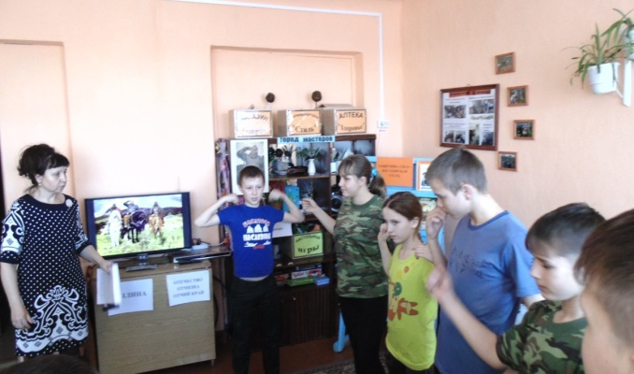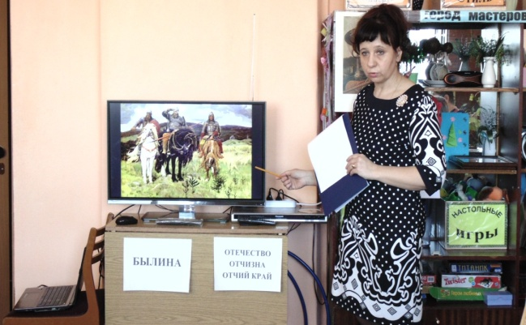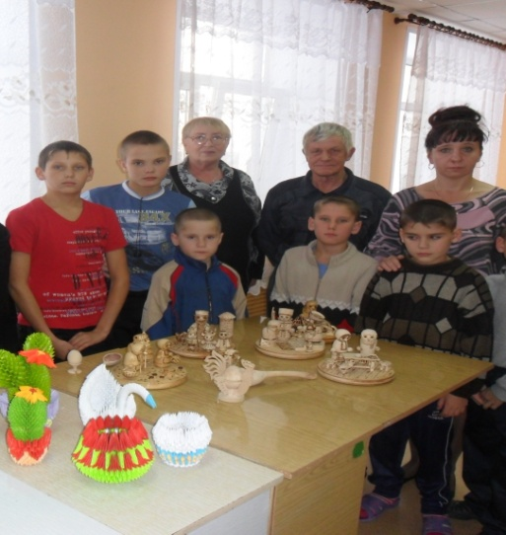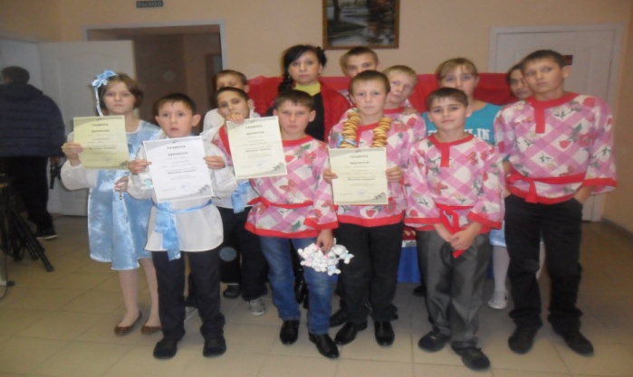В рамках месячника по военно-патриотическому воспитанию проведено открытое занятие кружка «Защитника сила - богатырская стать», которое имеет большую актуальную значимость-сохранение национальных традиций, установление связей между прошлым и будущим нашего народа. После этого занятия учащиеся начали работать над проектом «Богатыри». Собирают материал для оформления альбома учащимся 1-2 классов семьи «Ладушкиных».

Со своими кружковцами участвуем в конкурсах различного уровня:

- «Мир без химического оружия» (областной.)

-«Страна безопасности» (всероссийский.)

-«Моя малая Родина» (районный. К декаде инвалидов)

-«Я рисую победу» (районный.)

-«Пасхальное чудо» (районный.)

-«Зимняя сказка» (международный.) Рисунок «Зимний вечер».

-Международный фестиваль творчества. Рисунки «Слава советскому воину», «На службе Родине».

-«Рисуем выборы» (районный)

-«Мама, милая мама», « России, армии сыны» (школьные)

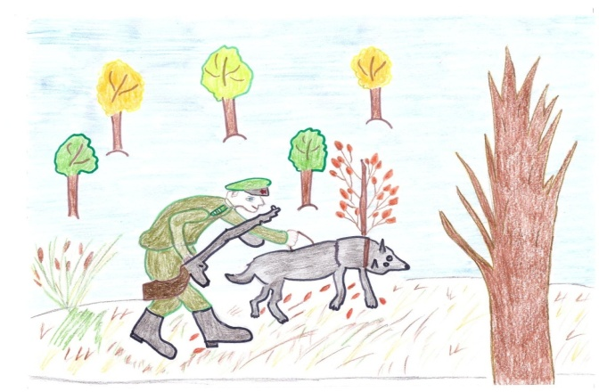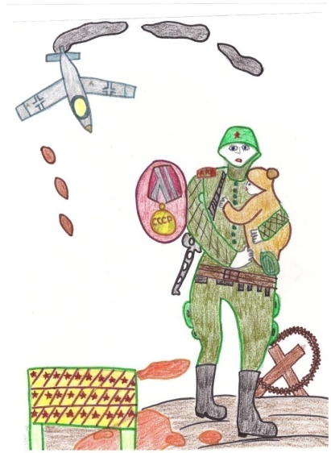Также в школьной библиотеке организовывали выставки рисунков кружка: «Пословица недаром молвится», «Потешный фольклор в картинках», «С днём Святой Пасхи», «Добро и зло», «Моя семья».

Так Новокшенов С. Окуловских Ю., Айтпаев С., Истомин С., Лагвилава С. награждены дипломами различного уровня.

Проявление интереса учащихся к различным образцам народного творчества может рассматриваться как показатель зарождающегося чувства любви к родному краю, его истории, природе, труду людей. В результате приобщения учащихся к фольклору на практике убедилась, что устное народное творчество является богатейшим источником познавательного и духовно- нравственного развития детей.